Uppdaterad 2021-04-07
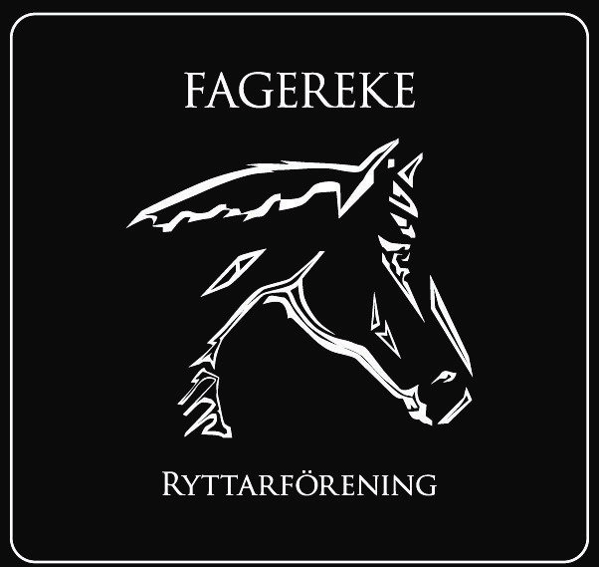
Med anledning av risken för smittan EHV-1 och andra liknande herpesvirus gäller följande för människor och hästar som vistas på Fagereke Ryttarförenings anläggning i Fagereke
VIKTIGT – Personer eller hästar som vistas på Fagerekes anläggning skall ha varit symptomfria i minst 21 dagar. För detta gäller Hästägarförsäkran, se nedan.

Åtgärder för att minska risken för smittspridning
Inga obehöriga har tillträde till stallet i Fagereke. Endast de som har sin häst eller utrustning i stallet eller dess lokaler anses behörig.
Alla som vistas på anläggningen skall undvika kontakt med andras hästar och utrustning.
Alla på anläggningen skall tillämpa god handhygien och dessutom tänka på att inte bära samma kläder som man gjort i andra stall.
Personliga kläder och hästtäcken skall inte lämnas i allmänna utrymmen, tex ridhuset.
Personer som vanligtvis vistas på anläggningen skall undvika fysisk kontakt med flera olika häststall eller gårdar.
Hästägarförsäkran – Hästägaren ansvarar för att:
- Hästar som besöker anläggningen för att träna eller tävla skall vara i god kondition och fullt friska.
- Hästar som besöker anläggningen skall inte visat symptom på EHV-1 eller varit i kontakt med andra smittade hästar under den senaste 21-dagarsperioden.
- Den tillresta och eller andra hemmavarande hästar i samma stall skall inte haft kroppstemperatur över 38,2 ˚C under de senaste 21 dagarna eller visat syptom.
- Vid ridning på anläggningen skall hästar hållas avståndsseparerade från andra hästar med ca 5 meter.
- Tillresta ekipage för träning skall hålla sina kläder och täcken samlat i den egna transporten.

Det är av stor vikt att dessa regler upprätthålls för att undvika ett stort utbrott av viruset om vi skulle få in det i vårt närområde. Det är alla som vistas på anläggningen som gemensamt måste säkerställa att dessa regler efterlevs.

Ovanstående gäller till och med den 30 april med anledning av det utbrott av EHV-1 virussmitta som under februari 2021 upptäckts vid internationella tävlingar i Spanska Valencia.
Beslutet baseras på information och underlag från Statsens veterinärmedicinska anstalt, SVA samt det internationella hästsportförbundet, FEI.

